**Родительское собрание**

**на тему «Родителям – о безопасности дорожного движения»**

**Цель:** организация совместной деятельности родителей и учителя по профилактике детского дорожно-транспортного травматизма, повышения культуры участников дорожного движения.

**Задачи:**

Побудить родителей задуматься о том, что соблюдение ПДД - самое главное для сохранения жизни и здоровья их детей.

Ознакомить родителей с некоторыми правилами и памятками, способствующими наиболее эффективному усвоению ПДД.

**Предварительная подготовка к собранию**:

Родители учащихся за неделю до проведения собрания заполняют анкету для родителей и передают классному руководителю для анализа. (Приложение 1)

Изготовление памяток для родителей «Как обучить ребенка правилам дорожного движения». (Приложение 2)

**План проведения собрания.**

1. Актуальность выбранной темы.
2. Результаты анкетирования.
3. Лекция педагогов.
4. Деловая игра для родителей «Ловушки на дорогах» и составление памятки для детей.
5. Памятки для родителей.
6. Рефлексия.
7. Задание для родителей.

**1. Актуальность**

Здравствуйте, уважаемые родители! Сегодня мы с вами собрались для обсуждения очень важного вопроса. Мы будем говорить о правилах дорожного движения и наших детях, о том, как важно обучать их правилам дорожного движения. Это очень серьезный вопрос, который требует большого внимания со стороны взрослых: как педагогов, так и родителей.

**2.** **Результаты анкетирования.**

Перед собранием родителям была предложена анкета для заполнения.

Она состояла из 5 вопросов:

|  |  |  |
| --- | --- | --- |
| 1 | Знакомите ли вы своего ребенка с правилами дорожного движения? |  |
| 2 | С какого возраста вы стали знакомить его с ними? |  |
| 3 | Показывали ли вы своему ребенку безопасную дорогу из дома в школу и обратно? |  |
| 4 | Можете ли вы считать себя образцом для подражания в соблюдении правил дорожного движения? |  |
| 5 | Бывает иногда так, что ваш ребенок «преподает» вам урок безопасного поведения на дороге? |  |

Результаты анкетирования:

1. Знакомите ли вы своего ребёнка с правилами дорожного движения?

14 человек из 19 ответили «да».

2. С какого возраста вы стали знакомить его с ними:

С 3 лет- 12 человек.

С 4 лет – 5 человек.

3. Показывали ли своему ребёнку безопасную дорогу из дома в школу и обратно?

19 человек из 19 ответили «да».

4. Можете ли вы считать себя образцом для подражания в соблюдении правил дорожного движения?

11 человек ответили «да».

8 человек ответили «нет»

5. Бывает иногда так, что ваш ребёнок «преподаёт» вам урок безопасного поведения на дороге?

7 человек из 19 ответили «да».

**3. Лекция** (мультимедийная презентация).

Кто из Вас не хочет видеть своего ребенка здоровым и невредимым? И каждый думает, что уж его-то умный и рассудительный малыш под колесами автомобиля не окажется точно. Но избежать дорожно-транспортного происшествия ребенку порой совсем непросто.

Травмы, полученные в результате наезда  на ребенка транспортного средства, особенно тяжелы. Дело в том, что такая травма получается «двойной»: сначала автомобиль, сбивая человека, опрокидывает его на капот, а затем он падает на  проезжую часть. В результате – два удара! Причем опаснее именно второй удар, ведь дети, падая, ударяют чаще всего голову (соотношение веса головы к общей массе тела у ребенка больше, чем у взрослого). Тяжелыми бывают травмы и при ударе об острые углы  грани, а также жесткие конструкции автомобиля.

Дорожно-транспортное происшествие – это трагедия, и в этом случае «личный» опыт ребенка недопустим и должен быть заменен на опыт, накопленный обществом. Поэтому так важно обучение детей поведению на улице с учетом их психологических и физиологических особенностей.

Психологи уже давно установили, что дети в силу своих возрастных психологических особенностей не всегда могут правильно оценить мгновенно меняющуюся обстановку на дороге, часто завышают свои возможности. Иногда просто повторяют то, что делают в таких случаях взрослые. Взрослые пытаются перебежать улицу. И перебегают (правда не всегда успешно), в чем им помогает умение прикинуть расстояние до машины и оценить ситуацию на дороге. Но это взрослые, а дети? Детский организм находится в состоянии становления. Многие процессы подвижны и неустойчивы. Отсюда и такая разная реакция детей и взрослых на одни  и те же дорожные ситуации.

Специальными исследованиями установлено, что дети иначе, чем, взрослые переходят через дорогу. Взрослые, подходя к проезжей части, уже издалека наблюдают и оценивают создавшуюся ситуацию. Дети же начинают наблюдение, только подойдя к краю дороги или уже находясь на ней. В результате – мозг ребенка не успевает «переварить»  информацию  и дать правильную команду к действию. Кроме того, дети младшего возраста переносят в реальный мир свои представления из микромира игрушек. Например, убеждение в том, что реальные транспортные средства могут в действительности останавливаться на месте также мгновенно, как и игрушечные.

Рост ребенка – серьезное препятствие для обзора окружающей обстановки: из-за стоящих транспортных средств ему не видно, что делается на дороге, в то же время он сам не виден из-за машин водителям. Ребенок может не услышать звука приближающегося автомобиля или другого сигнала не потому, что он не умеет их различать, а из-за отсутствия у него постоянного внимания.  Внимание детей избирательно и концентрируется не на предметах, представляющих опасность, а на тех, которые в данный момент интересуют его больше всего, да и скорость восприятия звукового сигнала у детей гораздо меньше, чем у взрослых.

У детей короче шаг и меньше сектор обзора на 15-20%, к тому же замедленная реакция на опасность (3-4 секунды вместо 0,8-1 у взрослых). При приближении большого грузовика, даже если он движется с большой скоростью, ребенок реже рискует пересекать проезжую часть, однако недооценивает опасность небольшой, легковой машины, приближающейся с большой скоростью.

На детей большое внимание оказывают эмоции. Радость, удивление, интерес к чему-либо заставляют напрочь забывать об опасности, которой они могут быть подвергнуты. На поведение детей на дороге влияет даже различие темпераментов. Это отчетливо проявляется в стиле перехода дороги.

Так, например, у ребенка-холерика с присущей ему «нетерпимостью» при продолжительной, с его точки зрения, задержке при переходе дороги, а если еще на противоположной стороне стоит «нужный» автобус или кто-то из знакомых, нередко возникает специфическое состояние эмоционального дискомфорта, поскольку такая задержка явно противоречит его психофизической сути. Ребенок стремится прервать такую задержку даже за счет увеличения риска. Он начинает лавировать между машинами или перебегать дорогу перед близко идущим транспортом.

Ребенок с меланхолическим типом темперамента, теряющийся в сложных ситуациях, начинает переход в режиме психического напряжения. А если учесть, что ему приходится в течение дня неоднократно пересекать проезжую часть, то постепенно накапливаются чрезмерное психическое напряжение, раздражение, утомление и, в конечном итоге, возникает чувство страха. Следовательно, каждый родитель должен хорошо знать особенности темперамента своего ребенка с тем, чтобы учесть их при обучении навыкам безопасного поведения на дороге.

Чем труднее ситуация для ребенка, тем он медленнее и неправильнее принимает решение.

Можно ли что-то сделать, чтобы на дороге правильно и вовремя принять нужное решение и избежать тяжелых последствий? Как в сложной обстановке на дороге должен поступить водитель, а как пешеход? Увы, чаще всего люди задумываются над этим только тогда, когда свершился факт дорожно-транспортного происшествия. И только потом анализируют: «А был ли выход?». И сами же пострадавшие приводят  массу вариантов, при которых могли бы избежать трагедии.

Все мы учим Правила дорожного движения в «рафинированном», т.е. идеальном виде. Но в жизни, нередко, видим совсем другое. Оказывается, пешеходы могут перебегать дорогу на красный сигнал светофора, да и водители этим не гнушаются: могут и на «красный» проехать, могут и пешехода не пропустить на пешеходном переходе… А сколько водителей ежедневно задерживается работниками ГИБДД в нетрезвом состоянии и все чаще в наркотическом!

В первую очередь хотелось бы остановиться на профилактике ДТП с участием пешеходов. Как показывает анализ, большинство наездов на детей происходит потому, что они не замечают опасные для себя машины. Малыши довольно часто свои представления из микромира игрушек переносят в реальную жизнь. К примеру, им иногда кажется, что настоящая машина способна остановиться также быстро, как и игрушечная одним движением руки. Поэтому с самого раннего детства малыши должны знать, что транспортные средства мгновенно остановиться не могут. Поведение пешехода должно быть предсказуемым, только тогда у водителя будет возможность принять правильное решение.

    Сейчас очень сложно говорить об обучении детей правилам дорожного движения. В современном транспортном мире мы вынуждены учить детей безопасному поведению на дорогах, а несколько другое понятие. Учить детей тем правилам, которые изложены в брошюре «ПДД» опасно. Почему? Да только потому, что водители часто их нарушают и об этом мы должны предупреждать детей. Говоря о том, что переходить дорогу нужно по пешеходному переходу, нам жизненно необходимо сформировать предупредительный стереотип поведения. Это только в ПДД сказано, что водители ТС обязаны пропустить пешеходов, переходящих проезжую часть по пешеходному переходу. На самом деле не все водители законопослушные и думающие. Довольно большая армия автомобилистов поддаст газку перед пешеходным переходом, чтобы быть быстрее пешехода, опередить его на пешеходном переходе.

    Итак, необходимо учесть, что основной способ формирования у детей навыков поведения – наблюдение, подражание поведению взрослых и, прежде всего, родителей. Многие родители, не понимая этого, личным примером обучают детей неправильному и опасному поведению.

4.**Деловая игра для родителей «Ловушки на дорогах» и составление памятки для детей.** Работа в группах.

Большинство ДТП с детьми происходят в одинаковых повторяющихся ситуациях. Дети то и дело попадают в дорожные ловушки, потому что просто не умеют их разгадывать.

Давайте вместе с вами рассмотрим ситуации-ловушки и уже по ходу обратим внимание на опасные моменты. А итогом такой работы станет разработка памятки для детей.

(Каждая группа получает карточки с изображениями опасных ситуаций на дороге. Родители в группе разбирают ситуацию, представляют свое решение. На слайдах: ситуации-ловушки с выводами)

Ловушка 1. Одной из самых распространенных ситуаций, приводящих к ДТП, является ситуация закрытого обзора. Это моменты на дороге, когда опасность скрыта от пешехода за какими-либо предметами. В данном случае опасность представляет движущаяся машина, которую не видит пешеход и по той же причине водитель легкового авто не видит пешехода. Дети склонны воспринимать стоящие у края дороги машины как некую защиту. Этот миф нужно разрушить и чем раньше, тем лучше.

    Ловушка 2.    Большую опасность на дороге представляют крупногабаритные транспортные средства. Они закрывают обзор, поэтому едущие за ним транспортные средства не видны. Чаще всего в такую ситуацию-ловушку попадают пешеходы, спешащие перейти через проезжую часть перед «носом» маршрутного автобуса.

Ловушка 3.    Обходить автобус ни спереди, ни сзади нельзя. Формулировка «Обходи автобус сзади, а трамвай спереди» крайне опасна в современном транспортном мире. На остановках общественного транспорта скапливается большое количество автобусов, водителей которых больше заботит, к сожалению, не безопасность, а желание быть первыми на следующей остановке. Остановки общественного транспорта устроены таким образом, что рядом с ними располагаются либо пешеходный переход либо перекресток. Но если ни того ни другого нет, то отчаиваться не надо. Задача безопасного перехода заключается в том, чтобы проезжая часть была открыта взоры во всех направлениях. Для этого нужно отойти от автобуса на такое расстояние, чтобы дорога хорошо просматривалась в обе стороны либо подождать, когда транспортное средство уедет и с соблюдением правил осторожности перейти на противоположную сторону дороги.

Ловушка 4. Медленно приближающийся автомобиль опасен тем, что из-за него в любой момент может выехать другой на большей скорости. Часто пешеход, заметив медленно приближающийся автомобиль, решает, что успеет перейти дорогу и принимает решение переходить. Но не каждый знает, что автобус или другое крупногабаритное транспортное средство закрывает обзор, а, следовательно, не дает гарантии безопасного перехода через проезжую часть.

Ловушка 5.    Здесь наглядно показана опасность только что проехавшего автомобиля. Обычно, пропустив ТС, движущееся слева, пешеходы спешат перейти через проезжую часть. Однако в первые секунды только что проехавший автомобиль скрывает те, которые едут во встречном направлении.

Ловушка 6.    Движение через дорогу без остановки дает большое количество ДТП. Привычка останавливаться у края проезжей части для наблюдения должна быть выработана именно вами. Здесь уместно сказать о «правиле темного подвала». Открывая дверь в темное помещение первое, что мы делаем – останавливается. Затем останавливаемся и прислушиваемся. Все это мы будем делать на уровне интуиции, потому что темнота и неизвестность заставят нас это сделать.

Ловушка 7.    Алгоритм перехода через проезжую часть не может быть один, потому дороги разные: с двусторонним и односторонним движением, полосы движения могут быть однорядные и многорядные. Одно общее правило, прежде чем начать переходить, надо убедиться в безопасности, стараться переходить через проезжую часть за один прием и без крайней необходимости не останавливаться на середине проезжей части. Это опасная дорожная ловушка.

Ловушка 8.    Самыми опасными местами на проезжей части являются перекрестки и остановки общественного транспорта. В районе остановок легко попасть в дорожную ловушку «концентрация заинтересованного внимания». У спешащих к автобусу людей угол бокового зрения сильно сужается, следовательно, внимание притупляется.

Детей всегда привлекает то, что им интересно. Нужно знать, что в эту ловушку родители довольно часто загоняют своих собственных детей. Звать к себе детей, которые находятся на противоположной стороне проезжей части очень опасно. Реакция у детей на звуки замедлена. Поэтому на крик «Стой!» они реагируют с опозданием, тогда как движение на проезжей части не останавливается и не замедляется.

Ловушка 9.    Ловушка «пустынная улица». На так называемых пустынных улицах, где транспортные потоки не интенсивны, пешеходы расслабляются. Позволяют ходить по дороге, дети играют, катаются на велосипедах. Однако и на таких тихих улицах надо быть осторожными. При переходе смотреть по сторонам. Идти по краю проезжей части навстречу движения транспортного потока. И оглядываться назад, если вы слышите звук приближающейся машины.

Ловушка 10.    Не стоит забывать и про опасные для дороги привычки. Взрослые часто небрежно держат ребенка за руку и он может вырваться в самый не подходящий момент. Начиная с дошкольного возраста в ребенке начинают накапливаться бытовые привычки: отступать назад, не глядя или наоборот бежать вперед, не оглядываясь по сторонам.

Нельзя пугать ребенка опасностями на дороге. Ему не нужно ее бояться и жутко бояться проезжающих машин. Чувство страха вводит человека в оцепенение и чем сложнее ситуация, тем не правильнее будут, в таком случае, его действия. А вот о воспитании разумного чувства осторожности надо заниматься уже сейчас. Учить наблюдать надо тоже уже сейчас. Обращайте внимание на сигналы поворотов и стоп-сигналы. Транспорт движется не только по проезжей части, но и во дворах, где дети иногда находятся одни. Следовательно, ориентироваться приходится самостоятельно. Чем больше вы будете рассуждать, и обращать внимание на те или иные особенности дорожного движения, тем больше ребенок будет готов к участию в дорожном движении.

**5. Памятка для родителей и детей.**

Мне бы хотелось, чтобы всё сказанное на этом собрании запомнилось вам. Для этого каждый из родителей получит «Памятку про правила дорожного движения». Чаще читайте её и обсуждайте различные дорожные ситуации с вашими детьми.

Каждому родителю вручаются буклеты-памятки по ПДД и предлагается выполнить домашние задание родителям – вместе с ребенком составить и оформить памятки, затем принести в школу, для последующей организации выставки в классе.

**6. Рефлексия.**

Деловая игра.

Продолжите фразу: Сегодня я ещё раз напомню своему ребёнку о том, что…

***Классный руководитель:*** Обучая ребенка Правилам дорожного движения, взрослый должен сам четко представлять, чему нужно учить, и как это сделать более эффективно. Он сам должен хорошо разбираться в дорожных ситуациях. Поэтому следует не только заранее проанализировать свой жизненный опыт, но и изучить необходимую литературу по теме «Правила дорожного движения».

То, чему и, главное, как хорошо мы научим ребенка, какие навыки безопасного поведения на улице привьем ему, и будет оберегать его всю жизнь.

**Список литературы:**  
  
1. Дорожная безопасность: обучение и воспитание младшего школьника: Учебно-методическое пособие для общеобразовательных учреждений и системы дополнительного образования / Под общ. ред. В.Н. Кирьянова – М.: Издательский Дом Третий Рим, 2005.  
  
2. Максиняева М.Р. Занятия по ОБЖ с младшими школьниками. – М.: ТЦ Сфера, 2002.  
  
3. Три сигнала светофора: Дидактические игры, сценарии вечеров досуга: Книга для воспитателя детского сада: Из опыта работы / В.А. Добрякова, Н.В. Борисова, Т.А. Панина, С.А. Уклонская; Составитель Т.Ф. Саулина. – М.: Просвещение, 1989.

4. Три сигнала светофора: Ознакомление дошкольников с правилами дорожного движения: для работы с детьми 3-7 лет. – М:. Мозаика-Синтез, 2009. – 112 с.: цв.вкл Саулина Т.Ф., 2008

Дополнительные источники:

[http://www.zanimatika.narod.ru](http://www.zanimatika.narod.ru/)

<http://www.olesya-emelyanova.ru/index-stihi-dorozhnye_znaki.html>

<http://www.babyblog.ru/community/post/safety/1692010>

[http://www.liveinternet.ru/users/vsjo_dlja_doshkoljat/post271506173#](http://www.liveinternet.ru/users/vsjo_dlja_doshkoljat/post271506173)

[https://www.google.ru](https://www.google.ru/search?q=%D1%81%D1%82%D0%B8%D1%85%D0%B8+%D0%BE+%D0%B1%D0%B5%D0%B7%D0%BE%D0%BF%D0%B0%D1%81%D0%BD%D0%BE%D1%81%D1%82%D0%B8+%D0%BD%D0%B0+%D0%B4%D0%BE%D1%80%D0%BE%D0%B3%D0%B5&newwindow=1&sa=X&espv=210&es_sm=93&tbm=isch&tbo=u&source=univ&ei=v-urUuKkBYaP5ASX9oDgAw&ved=0CFgQsAQ&biw=1366&bih=599#facrc=_&imgdii=_&imgrc=GcKsbQG-OGGNcM%3A%3BXGjAsbL7uj-VHM%3Bhttp%253A%252F%252Fimg1.liveinternet.ru%252Fimages%252Fattach%252Fc%252F8%252F99%252F850%252F99850243_large_02.jpg%3Bhttp%253A%252F%252Fwww.liveinternet.ru%252Fusers%252Fvsjo_dlja_doshkoljat%252F)

Приложение

Приложение 1. Анкета для родителей

|  |  |  |
| --- | --- | --- |
| 1 | Знакомите ли вы своего ребенка с правилами дорожного движения? |  |
| 2 | С какого возраста вы стали знакомить его с ними? |  |
| 3 | Показывали ли вы своему ребенку безопасную дорогу из дома в школу и обратно? |  |
| 4 | Можете ли вы считать себя образцом для подражания в соблюдении правил дорожного движения? |  |
| 5 | Бывает иногда так, что ваш ребенок «преподает» вам урок безопасного поведения на дороге? |  |

Приложение 2. Буклет-памятка «Про дорожное движение»

Сторона1

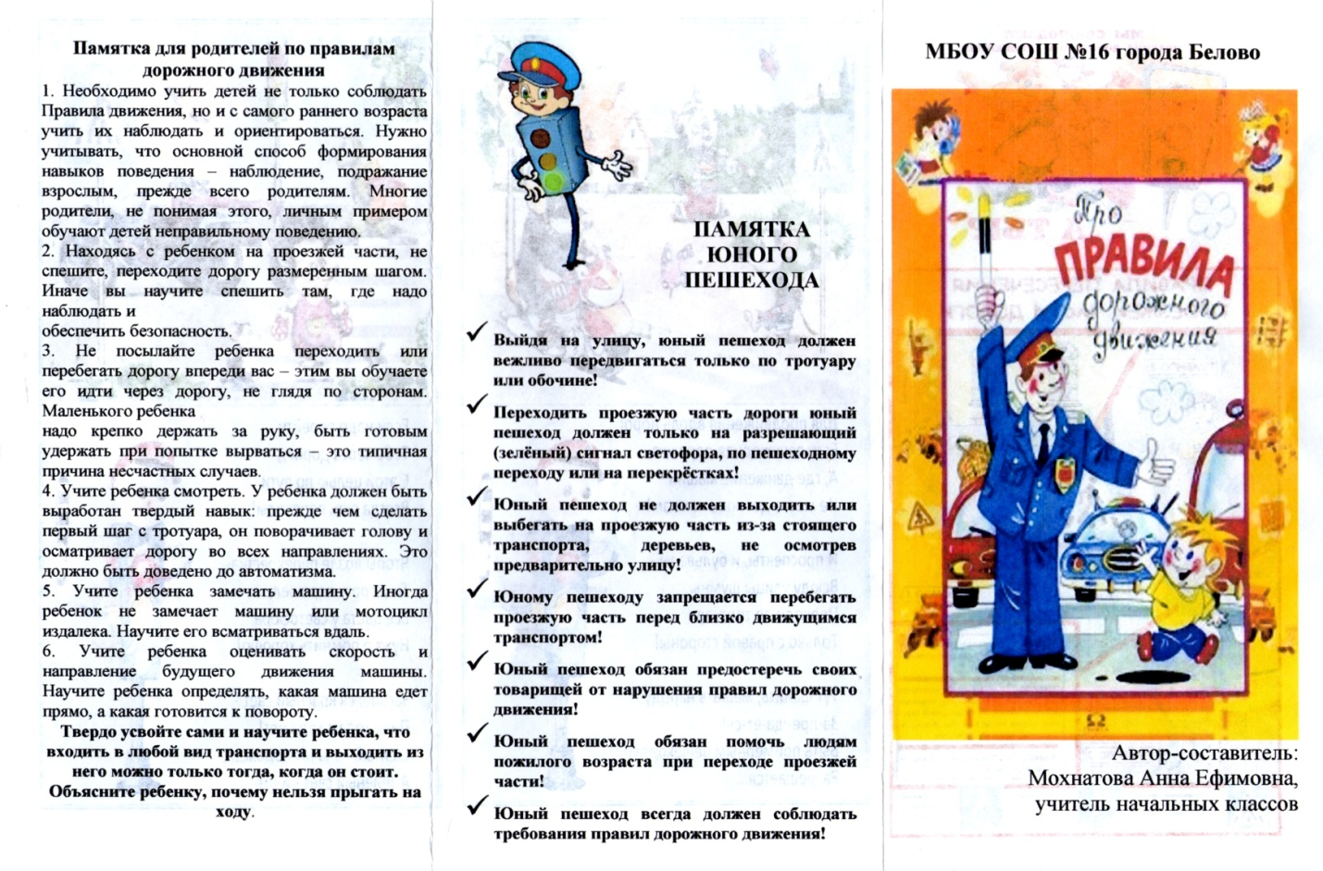

Сторона 2

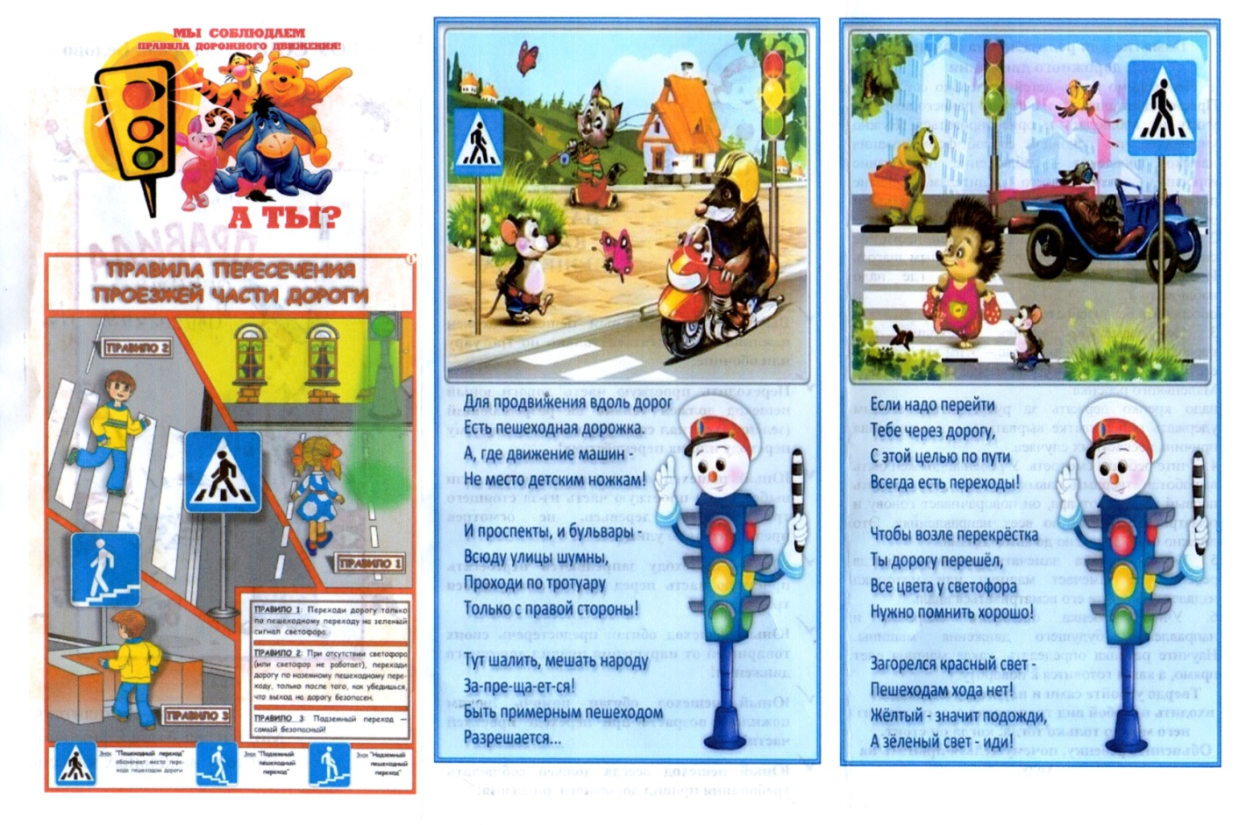

Приложение 3. Иллюстрации для работы в группах «Ловушки на дорогах»

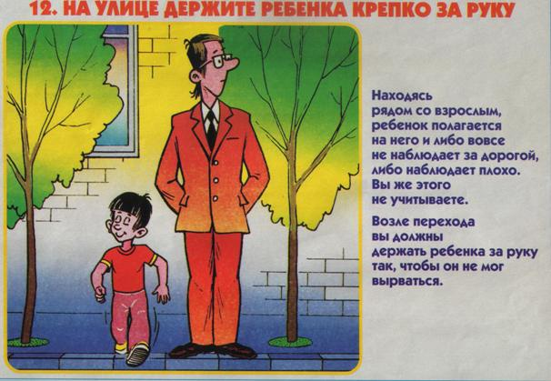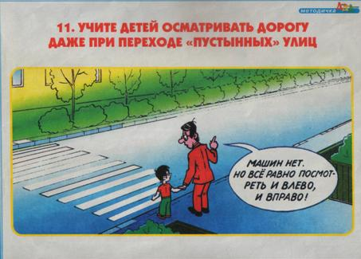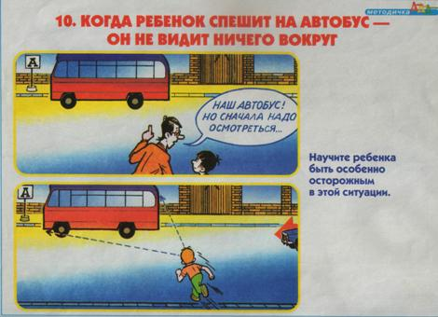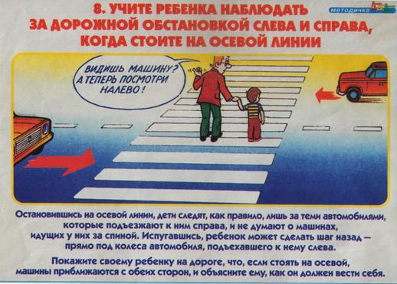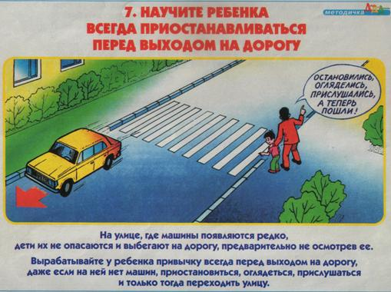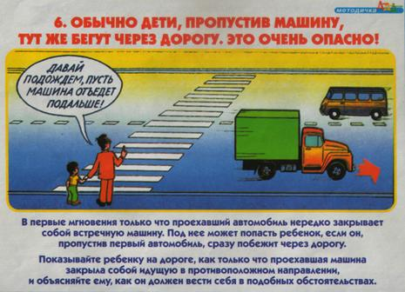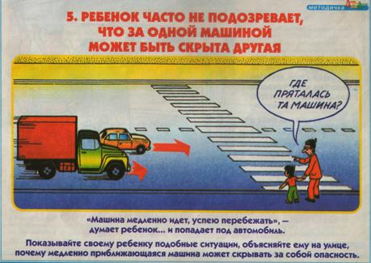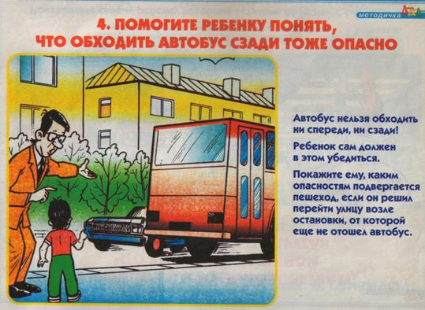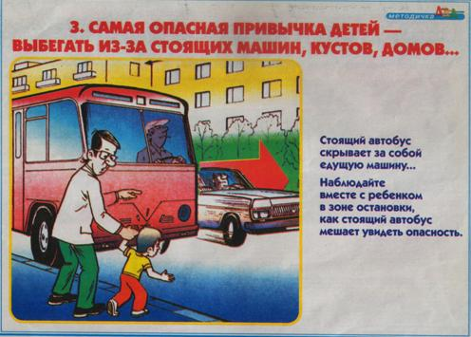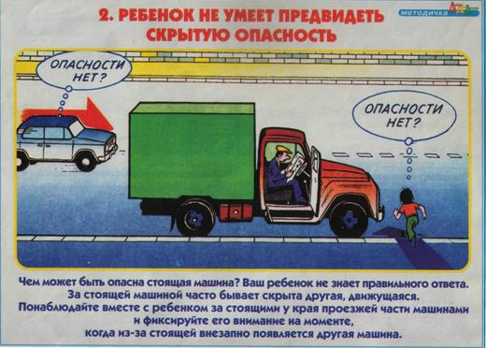

Приложение 4.

Лучшая памятка (книжка - малышка) по итогам выставки.

